## 共谋发展，传承创新——2020年画传承发展大会在潍坊市隆重召开

为深入推进中华优秀传统文化创造性转化、创新性发展，激发全民族的文化创新、创造活力，落实《中国传统工艺振兴计划》的重点工作任务，2019年11月22－24日，“新年画·新生活”——2020年画传承发展大会在山东省潍坊市举行。

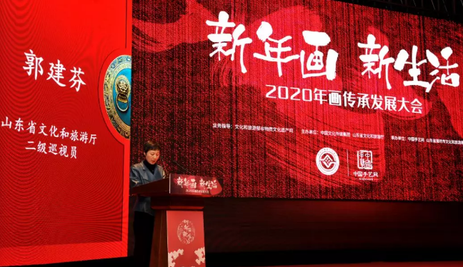

文化和旅游部非物质文化遗产司司长陈通，山东省文化和旅游厅二级巡视员郭建芬，潍坊市副市长马清民出席并致辞，中国手艺网总裁常会学介绍2019年画系列活动成果与2020年画系列活动情况，潍坊市文化和旅游局局长田素英主持本次大会。来自全国的年画传承人、专家学者、院校机构、艺术家、设计师、媒体平台、品牌企业共计300余人参加开幕式。

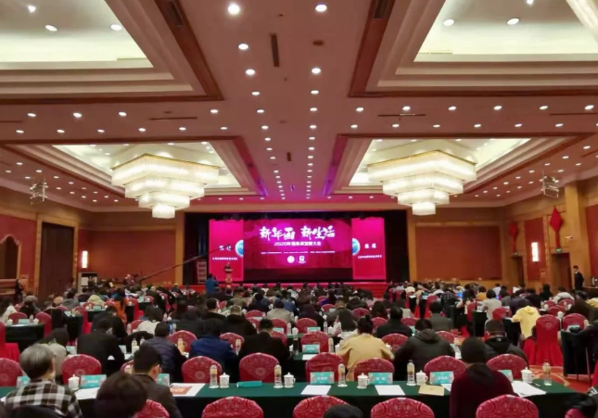

2020年画传承发展大会由文化和旅游部批准，非物质文化遗产司业务指导，中国文化传媒集团、山东省文化和旅游厅主办，中国手艺网、山东省潍坊市文化和旅游局承办，邀请年画非遗传承人、专家学者、设计师、企业代表、媒体等齐聚一堂，集思广益，探讨年画振兴的措施、方法和路径，共创年画传承发展重要篇章。

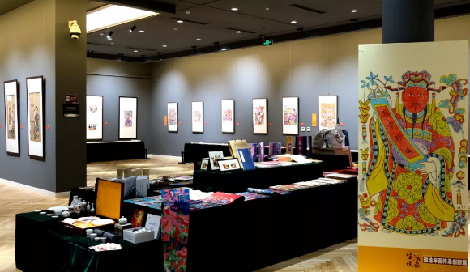

传承人、艺术家、设计师等在“新创作”论坛展示作品，专家现场评议互动、分享，共赏、共评、共谈年画“新创作”。“新传播”论坛从传播角度入手，分享讨论年画在当代传统媒体及新媒体多样化的传播渠道，创新报道展现形式，更好地展现年画新风貌。“新应用”论坛从市场、品牌、设计等方面入手，展现年画的“新表达”，扶持新题材及新作品的市场转化和渠道，为年画的持续传承与发展提供新动力。

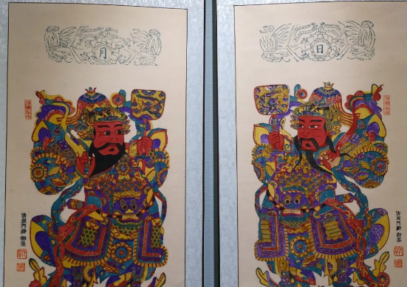

论坛结束后，组织参会嘉宾、媒体等参观“新年画·新生活”——中国年画产地代表作及创新成果展、潍坊十笏园非遗空间、杨家埠木版年画产地，让与会嘉宾近距离感受年画魅力。其中，“新年画·新生活”年画展主要从中国年画产地代表作、“新年画”、年画创新应用成果三个板块进行展览展示，汇集全国18个产地的年画作品，梳理年画保护脉络与保护成果，结合2018年年画主题系列活动成果，让品牌企业、媒体直观感受到年画创新应用的潜力空间。

推动年画的创造性转化、创新性发展是年画保护、传承和发展的重要目标。“2020年画系列活动”通过支持开展年画创作、交流、研讨、展示、传播等活动，为各地深入开展传统工艺振兴提供可借鉴推广的经验，鼓励“新创作、新传播、新应用”，营造年画消费场景，提高市场转化和变现能力，实现在发展中不断焕发出新生机和活力，让年画艺术生动反映时代风貌和人民生活，赋予其更加丰富的文化内涵和时代意义。